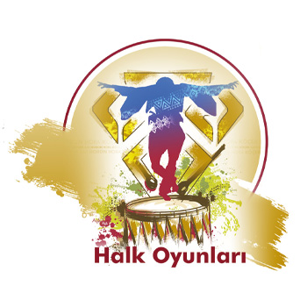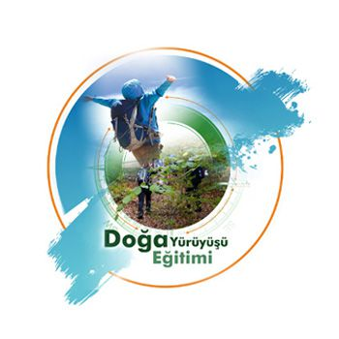

**ÖZEL EĞİTİM FAALİYETLERİ: *ÖZEL ÖĞRENME GÜÇLÜĞÜ** 9-12 AĞUSTOS 2021 \***ÜSTÜN YETENEKLİ ÇOCUKLARIMIZ** 2-5 AĞUSTOS 2021 \***DİL KONUŞMA BOZUKLUĞU** 16-19 AĞUSTOS 2021

**HALK OYUNLARI** 26 TEMMUZ 2 AĞUSTOS 2021

**DOĞA YÜRÜYÜŞÜ** 7-8 TEMMUZ 2021 **ÇEVRE GEZİLERİ** 5 TEMUZ 2021

**İLK YARDIM EĞİTİMİ** 16 TEMMUZ 2021

**OKUMA-YAZMA VE MATEMATİK BECERİLERİNİ GELİŞTİRME** 26 TEMMUZ - 20 AĞUSTOS 2021

**Etkinliklere katılmak isteyen öğrencilerimizin velileri ile birlikte okul idaresine başvuru yapmaları gerekmektedir.**

**DRAMA FAALİYETLERİ** 12-13 TEMMUZ 2021 13.07.2021

**SEVGİLİ ÖĞRENCİLER YAZ BOYUNCA TELAFİDE BİZ DE VARIZ**

**PEKİ YA SİZ???****YA SİZ???**